Instituto de Educação Infantil e Juvenil

Inverno, 2020. Londrina, 04 de Setembro.

Nome: ____________________________________ Turma: 5º ano.

Área do conhecimento: Educação Física | Professor: Leandro

Educação Física – Foco - Yoga App

- Bom dia! Vamos à prática de Yoga. Caso você tenha acesso a um celular ou tablet, busque na App Store:

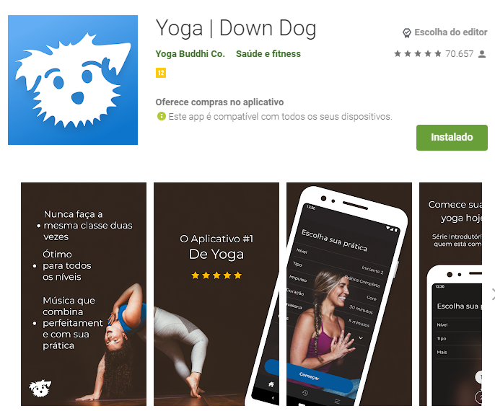
https://play.google.com/store/apps/details?id=com.downdogapp&hl=por

Escolha seu nível (Iniciante); tipo de música; o estilo de Yoga (sugiro -Prática Completa), escolha entre Flexibilidade e Força, 20 minutos. Faça login com sua conta Google e começar.
Siga as instruções cuidadosamente e tenha uma ótima sessão com esse fantástico App de Yoga.

- Caso você não tenha acesso, siga a sessão da Pri Leite.
https://www.youtube.com/watch?v=wQjYX7zAQqU
